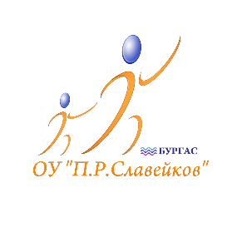
ОУ „Петко Рачев Славейков” – Бургас
Гр. Бургас – 8000 тел. 84-60-73, 84-60-72
Ул. „Цар Симеон І” 23 e-mail: info-200205@edu.mon.bg

ДО ДИРЕКТОРА
НА ОУ”П.Р.СЛАВЕЙКОВ”
ГР.БУРГАС

ЗАЯВЛЕНИЕ
От.........................................................................................................................................
Родител на..........................................................................................................
Адрес................................................................................. тел.................................................
Е-мейл ………………………………………………………………..

Госпожо Директор,

Заявявам желанието на сина ми/дъщеря ми .............................................................................................................................................през учебната 20…/20… г. в I клас да изучава в часовете по Разширена подготовка
/изберете един от вариантите/

А) Български език и литература -1ч. Б) Български език и литература -1ч.
Математика – 1ч. Математика – 1ч.
Английски език – 1ч. Информационни технологии – 1ч.

Дата:
Бургас Подпис на родител:

